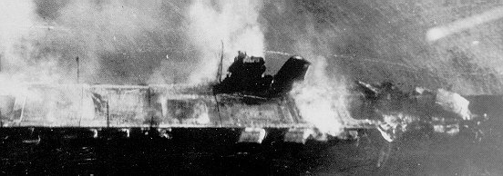
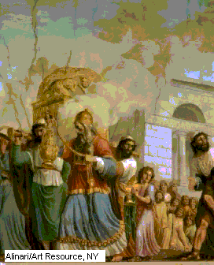
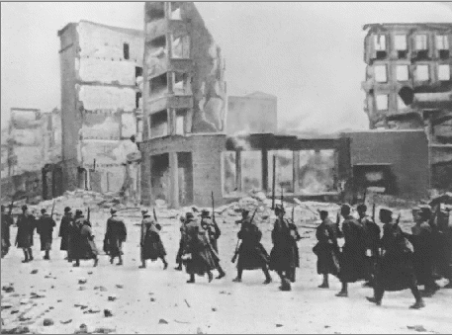

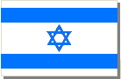

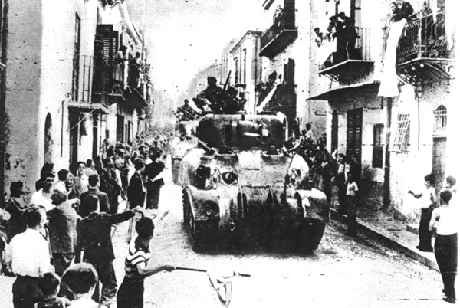

Hör Israel, den Evige är vår Gud, den Evige är den Ende. Du skall älska den Evige, din Gud, av allt ditt hjärta, av all din själ och av all din kraft…Så skall det ske: Om ni hör mina bud, som jag bjuder er idag, att älska den Evige, er Gud, och att tjäna honom av allt ert hjärta och all er själ, då skall jag giva ert land regn i rätt tid, höstregn och vårregn, och du skall få bärga din säg och ditt vin och din olja.

Inledning
Om Gud är allsmäktig, varför finns det lidande på vår jord?

Gud och det onda:
Gud skapade en underbar värld. Människan skapades till Guds avbild. Adam och Eva levde i en paradisisk tillvaro.
Det är människans uppror mot Gud som orsakat vår värld så mycket lidande. Hela skapelsen blev lagd under förgängelsen: Människorna, djuren och naturen. Människan med en bruten gudsgemenskap är död, även om hon har ett fysiskt liv.
Men Gud hade en frälsningsplan för hela mänskligheten redan från början. Guds plan för varje människa är frälsning. Människan kallas till livet av Gud. Vi väljer själva om vi vill gå in i Guds frälsningsplan eller inte.
Vi människor har fått en fri vilja och väljer vi Guds väg blir vi Guds tjänare. Hur skulle Gud kunna veta vem som älskar honom, om vi inte kunde välja?
Människan prövas och väljer:
Ondskan och orättfärdigheten på jorden beror på att människor inte lyder Gud. Djävulen, denna världens furste, förvillar människor. Jordelivet är en prövning för människan och möjligheten finns för henne att välja frälsning genom Jesus Kristus. Genom Guds levande ord föds människan till livet när hon omvänder sig i tro på Jesus Kristus.
 Människan väljer mellan gott och ont. Valet står mellan Gud och djävulen. Fattigdomen beror på människors orättvisa mot varandra, krigen på grund av att människorna väljer det onda i stället för Gud. När människor väljer det onda i stället för det goda, så blir de utan den välsignelse de kunde ha fått.
Guds välsignelse är både för jordelivet och evigheten.

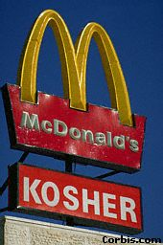
Så lyder svaret av en rabbin. Rabbinen är övertygad att djävulen finns och det är han som är orsaken till allt lidande. Enligt han så skapade Gud människan med en egen vilja och det är vi själva som väljer vilken väg vi ska ta.

Som ni redan har förstått så har jag valt att arbeta om Teodicé problemet. Det är ett fenomen som är väldigt svårt att förklara. Den kan tolkas på olika sätt beroende religion eller folkslag. Jag har lagt upp arbetet så att jag ställer frågor som jag sedan försöker svara.
Kosher – symbolen man sätter för judisk godkänd mat
Mitt mål med detta arbete är att få en insikt om hur judarna ser på detta. Därefter så ska jag försöka skapa egna uppfattningar och slutsatser om huruvida de verkar resonabla eller trovärdiga.

Historia
För att kunna förstå en religion så måste man kunna dess historia. Där kan man se ifall den har haft några brister som kanske lett till att den ser ut som den gör idag.
Abraham räknas som judendomens stamfader. Ca 1800 f kr vandrade Abraham från Ur till Kanaan, där Gud uppenbarade sig för honom och gav honom Kanaans land,
(nuvarande Israel). Gud sa också att han skulle göra Abrahams folk stort. Gud och Abraham bildade ett slags ”förbund”. Förbundets tecken blev omskärelsen. Abraham var den första människa som någonsin blivit omskuren, detta gjorde han med två vassa stenar. I Kanaans land får han en son med tjänsteflickan Hagar, för att hans fru Sara inte kunde få barn. Sara blev mycket avundsjuk och Abraham bad till Gud att också Sara skulle få en son, men inget hände.
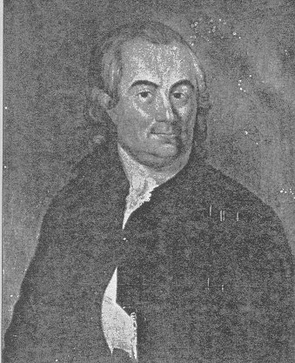
Så en tid senare fick Sara äntligen sin önskade son med Abraham, Isak blev hans namn. Nu vill Sara att Abraham ska skicka ut Hagar och hennes son Ismael och det gjorde han. Gud sa att han skulle göra ett stort folk av Isaks söner, de blev judar. Men han sa också att han skulle göra ett stort folk av Ismaels söner, och de blev muslimer.
År gick och det blev hungersnöd i Kanaans land och judarna var tvungna att utvandra till Egypten, där de blev slavar. Judarna blev allt fler och faraon blev rädd att judarna skulle bli så många så att de kunde ta över det egyptiska riket, så han beslöt att alla förstfödda judiska pojkar skulle dödas. Men det var en pojke som klarade sig, Moses.
Aaron Isaac
Den första juden som bosatte sig i Sverige

Han insåg att han var tvungen att leda sitt folk ut hur slaveriet. Efter att ha talat med Gud kunde Moses med hjälp av Gud befria sina landsmän. De flydde tillbaka mot Israel där de en gång hade levt i frihet.
Moses fick aldrig själv uppleva intåget till Kanaan, för han dog nämligen väldigt nära gränsen till Kanaans land. Det var hans efterträdare, Josua, som ledde vandringen den sista biten och ledde folket in i landet. Det tog lång tid att erövra landet från det folk som bosatt sig där under tiden judarna hade varit förslavade i Egypten. Än idag så är där stridigheter om vem som har rätt till landet.

Gud
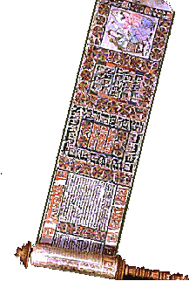 Gud går inte att jämföra med något, därför ska han inte avbildas. Man får inte heller knäböja för någon annan än Gud. De säger att han är sträng och förlåtande och det gör honom rättvis.
För om Gud bara var sträng skulle människan bara straffas. Om han bara var förlåtande skulle människan synda hela tiden eftersom de alltid blev förlåtna. Den judiska tron menar att människan inte föds ond och syndig, som de kristna tror. Berättelsen om Adam och Eva handlar om att människan är fri att välja mellan gott och ont, enligt judisk tro. Livets glädje bygger på att man är fri och Guds rättvisa bygger på att man är ansvarig för sina egna handlingar. Människans liv går ut på att hjälpa Gud och att göra skapelsen god. En människa som väljer det goda istället för det onda kallas för rättfärdig. Det menas med att hon är på rätt väg. I judendomen så finns det olika uppfattningar om döden. Den tron som är vanligast är att kroppens död släpper själen fri för att återförenas med Gud. Om människan ska straffas eller belönas efter döden är en spridd tro, det står inte så tydligt i bibeln.
Enligt judisk tro ska Gud låta det goda härska på jorden någon gång. Det händer när Messias kommer och han kommer när tiden är inne. De kristna säger att Jesus var Messias, men det kan inte judarna förstå och acceptera. Enligt bibeln ska det bli fred på jorden när Messias kommer ner med Guds rike. Då kommer allt våld och allt ont försvinna och alla lever lyckligt.
Och så blev det inte när Jesus kom och vi lever inte i lycka idag, så Jesus var inte Messias. De ortodoxa judarna tror att Messias ska vara en god och kraftfull ledare. Men han är ingen gudason och ingen Gud, bara en helt vanlig människa som är utvald och välsignad av Gud.
Liberala judar tror inte att Messias är en person utan att det ska komma en messiansk tid.
Och den kommer när människan skapar en lycklig och rättvis värld. Det är människans plikt att leva så att den messianska tiden kan bli verklighet.

Gud – teodicé problemet
Efter att ha fördjupat mig i judendomens tro på Gud och dess historia så är det lättare att skaffa sig en egen uppfattning. Jag tycker judendomen förklarar ganska väl om hur allt lidande på jorden uppkommer. Många ateister brukar ha som argument att det finns ingen Gud för då skulle t.ex. inte 2:a världskriget brutit ut. Men på en sådan fråga så svarar en troende jude att människan har en val, - antingen väljer vi Guds frälsningsplan eller säljer vi oss till djävulen. Så det är inte Gud som styr de onda makterna enligt de troende judarna. Då kan man ställ sig frågan. – Varför tro vissa på Gud om han nu inte kan hindra de onda på jorden?
Religioner är bra eftersom det kan ge folk något att tro på. När livet känns tungt kan det vara bra att ha en tro och en gud att be till. Om sedan Gud finns eller inte spelar ju egentligen mindre roll; det viktiga är att folket tror på det. Om dessa tankar kan få människor att leva ett bättre liv så tycker jag att det är bra. En religion är inte bara Gud och tron på honom utan det är så mycket mer. Det är snarare en regelbok som säger hur man ska leva och vara mot varandra. Vissa känner en tillhörighet i religionen och den ger människor något att leva för. Som jag sa innan så kan man vända sig till sin tro vid svåra stunder och leva på hoppet att Gud gör det bättre. Det är också då man kan fråga sig om hur man kan tro på ett det finns en gud som gör det bättre efter vad som hände under 2:a världskriget. Då dog flera miljoner troende judar. Var fanns Gud då? Den enda förklaringen är att de som dog helt enkelt inte var troende judar. De hade inte valt Guds frälsnings plan utan de blivit förvillade utav djävulen. Men många vet att flera av dem som fick sätta livet till under 2:a världskriget var djupt religiösa judar som levde enligt den judiska religionen. Så egentligen finns det ingen förklaring till Teodicé problemet.
Samtidigt som det finns många troende som hävdar att allt det onda skapas av människan. Att det någon gång under människans evolution har gått snett. Att Gud tappade taget om människan när han gav oss en egen vilja och det är därefter som det är vi (människan) som har skapat alla de problem och lidande som vi har i världen. Så det är inget Gud kan göra någonting åt utan bara vi människor.
Den dag det blir harmoni på jorden är den dagens som Messias kommer till jorden. Enligt kristendomen så var Jesus messias, men eftersom vi inte lever i harmoni fred nu så tror judarna att Messias kommer att komma. De väntar fortfarande på honom. Jag tycker att judarnas skäl till varför vi har det så kallade teodicé problemet, är mer verklighetstroget än de kristnas. De kristna har egentligen inget huvudargument till varför vi har lidande på vår jord. Enligt dem så har Messias redan landat.
Jag tycker om man ska kommentera teodicé problemet så måste man vara realistisk. Många religioner, däribland judendomen, är inte särskilt verklighetstrogna. De försöker lösa problemen genom religionen och då blir deras perspektiv väldigt trångsynt. De ser inte helheten utan de ser bara vad de vill se. Om man ska förklara teodicé problemet så måste man se de från flera olika perspektiv. Det är väldigt känsligt för troende att förklara just detta. De ända de har att komma med är att människorna som blir lidande blir straffade av Gud. De har gjort något för att förtjäna hans vrede. Men det är en teori som inte håller i verkligheten. Visserligen kan man se de från en religiös synvinkel men som jag berörde tidigare så måste man vara realistisk. Man kan inte säga att Gud ville straffa alla människor som omkom den 11 september. De har inte alla gjort något för att förtjäna de öde som drabbade dem. Så en egentlig förklaring har inte judarna.
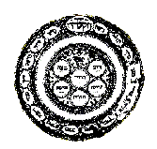 Att Moses dog finns det heller ingen förklaring. Han hade ju t.o.m. fått hjälp av Gud med hur han skulle befria folket.. Fast det ledde ju praktiskt taget till hans död. Men sedan så befriade han folket från slaveri. Jag kan tycka att hans död är en kompensation till alla de som räddades. Men det finns egentligen ingen komposition för ett människoliv. Varför han dog är fortfarande ett mysterium för mig, hans död motarbetar allt som judendomen står för.
Talmud- ”Den muntliga lagen”. Talar om hur man ska bete sig som en troende jude.
Hur ska man då förklara vad Gud står för? Det är en fråga som man inte kan besvaras med ett svar. Och frågan kan tolkas på olika sätt beroende på vilken religion, folkslag eller bakgrund du har. Men en sak är säkert och det är att för alla, vare sig religion eller folkslag, så är Gud hopp. Och hoppet kan man leva länge på…

Avslutning
Jag tycker att efter läst och studerat hur judendomen förklara teodicé problemet mycket väl. Jag kollade även upp hur kristendomen och islam behandlar problemet. Då kom jag fram till at det är judarna som har det mest konkreta svarat (vilket ni kan läsa i inledningen). De har även Messias att skylla på. Enligt de kristna så har Messias redan kommit till jorden medan judarna väntar på sin Messias.
Teodicé problemet är en fråga som det egentligen inte finns någon lösning till. Det finns bara uppfattningar. Men vi kan vara säkra på att det är en fråga som alltid kommer att vara aktuell.

Källförteckning

Tidsskrifter
Det heliga landet -1993
Bra böckers lexikon -1988
Vår religionsbok??????

Internet
Altavista.se, sök: judendomen
Crossnet.com

Cd-skiva
Focus 98

Av: Erik Hugoson Sp2b

